農業部林業試驗所嘉義研究中心113年度食農教育第4場講習會
目標：安全的飲食，是現今生活中一件很重要的事情，因此，藉由食農教育講習活動，讓
參加學員了解食農教育法並認識無毒耕作概念，及一些基本的植物養護照顧方法與
相關實作，以利未來台灣推廣相關安全農業，共創美好生活環境。
主辦單位：農業部林業試驗所嘉義研究中心
協辦單位：雲林縣政府教育處、雲林縣信義國小
參加對象：對食農教育有興趣之教師
日期：113年8月27日(二)；時間09:10-16:00
地點：林業試驗所四湖海岸植物園(雲林縣四湖鄉林厝村中華路62巷80號)
預估人數：40人(不受理現場報名，以報名優先順序而定，額滿為止。)
流程
時間 | 課 程 | 講師 | 備註
09：10-09：25 | 報到 | 嘉義研究中心
09：25-09：30 | 長官致詞 | 嘉義研究中心
09：30-12：00 | 1.食農教育概述  2.生活周邊常見食農植  物選介  3.植物基本養護與照顧  與實務操作 | 林業試驗所嘉義研究中心  蔡景株副研究員 | 助教1人
12:00-13:30 | 午餐 | 嘉義研究中心
13:30-15:00 | 現地觀摩 | 嘉義研究中心 | 助教1人
15:00-16:00 | 綜合討論 | 嘉義研究中心  雲林縣政府
16：00- | 滿載而歸
備註：
1.參加人員一律以全國教師進修網報名，因材料與場地因素，不受理現場報名。
2.全程上課者將提供檸檬樹苗1棵、食農樹材1盆、有機肥料1份、速效複合肥料1份、長效肥料1份、植栽圖書一本、蔬菜種子2包、食農教材2份、樹木病蟲害卡牌1份、植栽土壤與肥料宣導摺頁1份與餐盒一份 ，但遲到30分鐘以上或未全程參與者將不予提供。
3.本課程部份為戶外課程，請學員著輕便服裝，以方便上課操作。
4.報名至8月20日止(若額滿將不再受理報名)，報名後欲取消者，請告知取消。

林業試驗所嘉義研究中心113年度食農教育第4場次講習報名表

項次 | 姓名 | 職稱 | 服務單位或學校 | 餐盒(葷、素) | 連絡電話
01
02
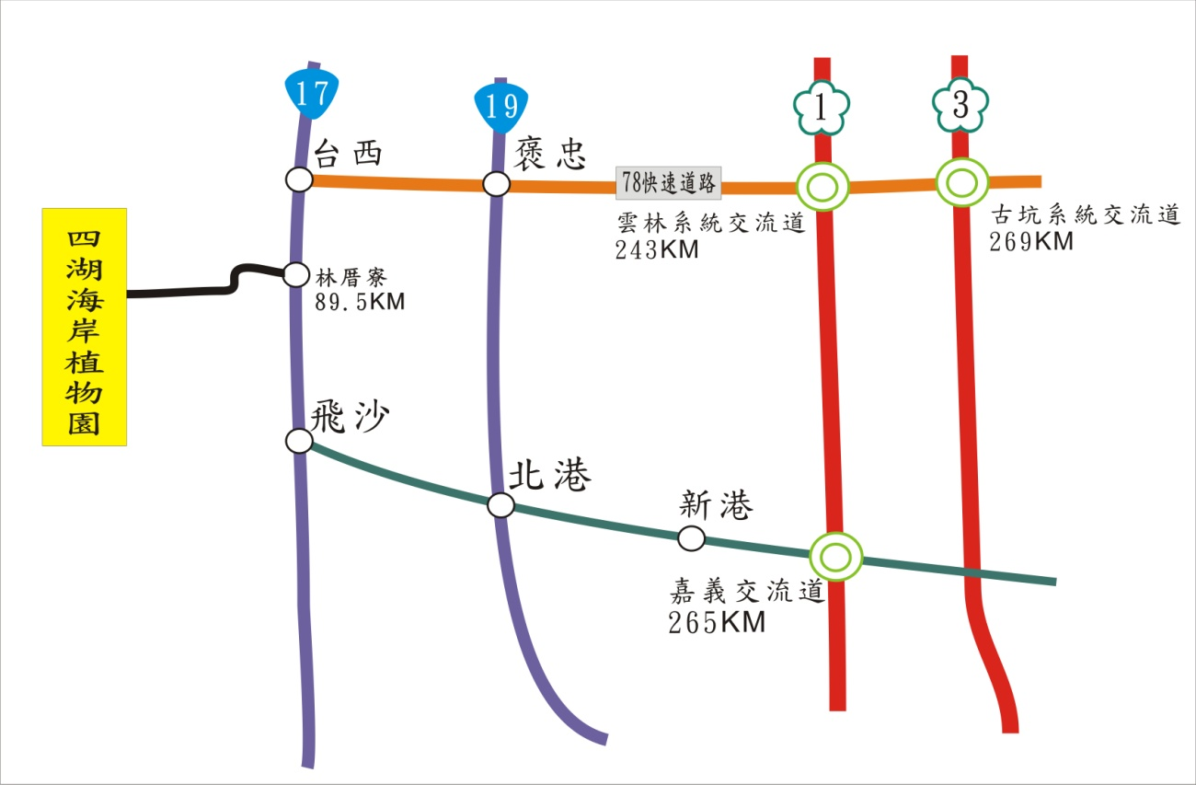
四湖海岸植物園路線圖(雲林縣四湖鄉林厝村中華路62巷80號)

